校内调动申请系统操作指南
（个人用）
- 个人报名：
登录微人大后，校务下点击“校内调动申请系统”
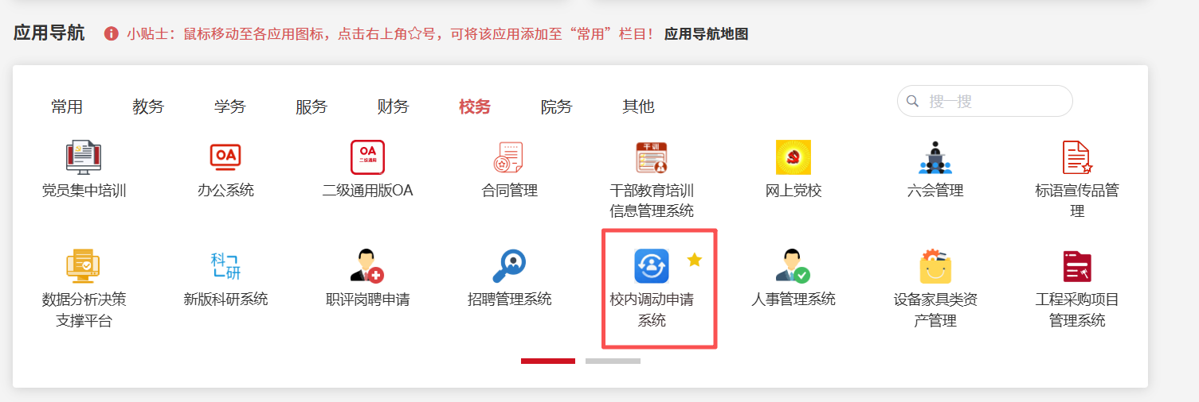
进入系统后，在服务大厅中点击“校内调动报名”。
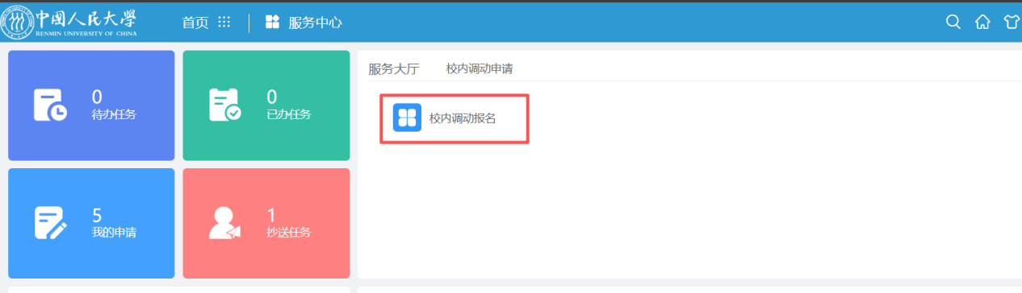
选择意向单位并输入意向岗位，上传相关附件后，点击保存并提交。
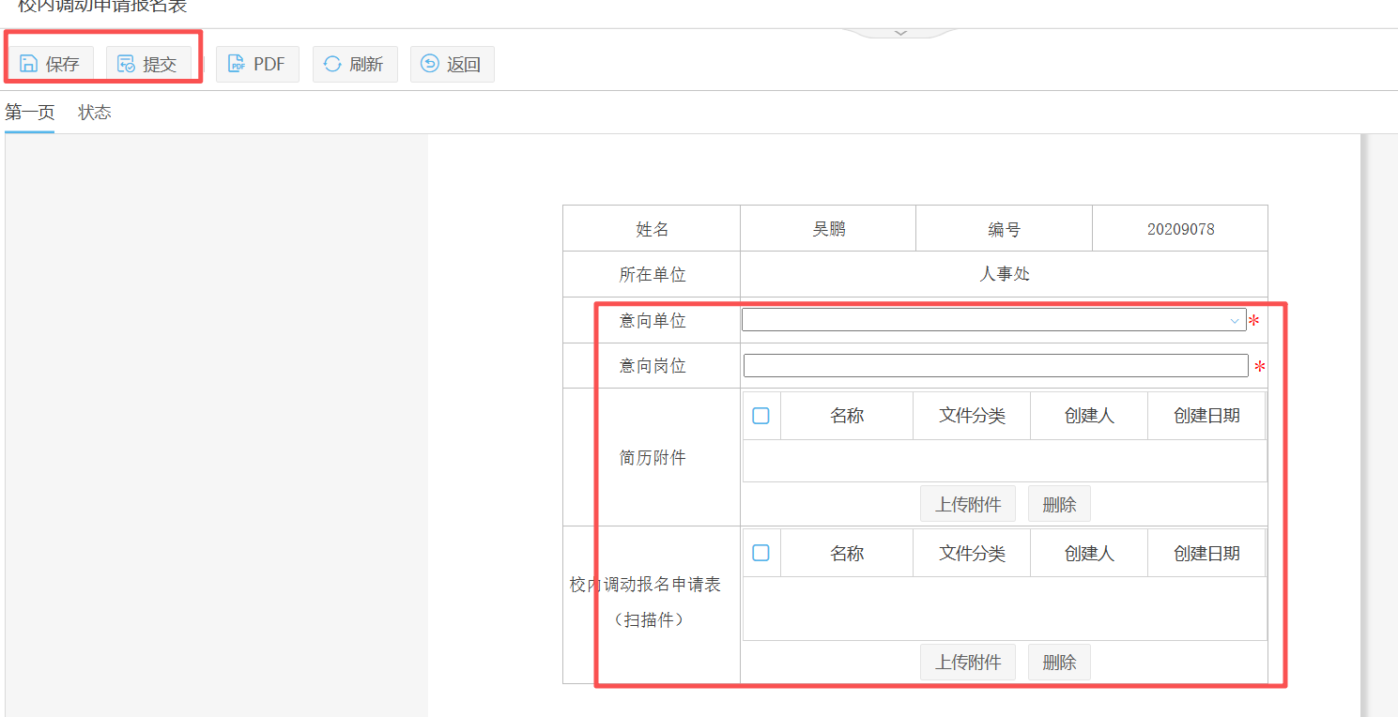
二、申请结果：
- 人事部审核通过
申请信息将抄送至意向单位人事干部系统。
- 人事部审核未通过
个人可在抄送任务处查看申请记录，流程状态应为“人事部驳回”。如需继续申请，可参照上述个人报名流程重新提交申请。
